**Cerizay : La Maison de l'enfance a 10 ans**

14.05.2017

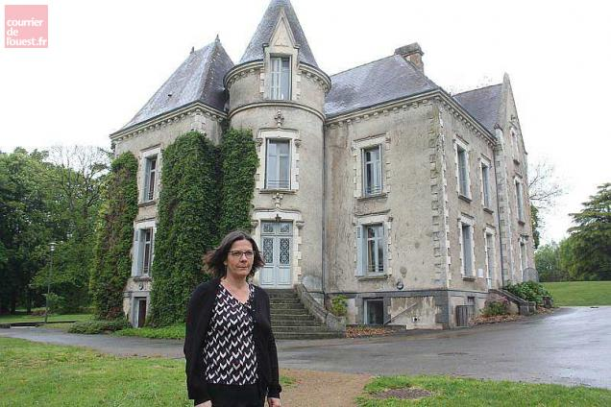

Marie-Odile Julan est directrice de la Maison de l'enfance depuis juin 2016.

La Maison de l’enfance du Puy Genest, à Cerizay, travaille depuis dix ans à la protection de l’enfance et des jeunes majeurs. Elle dispose de 68 places réparties dans différents services et emploie 63 salariés. Elle fêtera son dixième anniversaire samedi 20 mai.

**Lire notre édition des Deux-Sèvres de ce lundi.**